22.01.2018г. на отделении «ОиПП» проведён классный час
в группе 204.
Тема классного часа: «Герои наших дней».
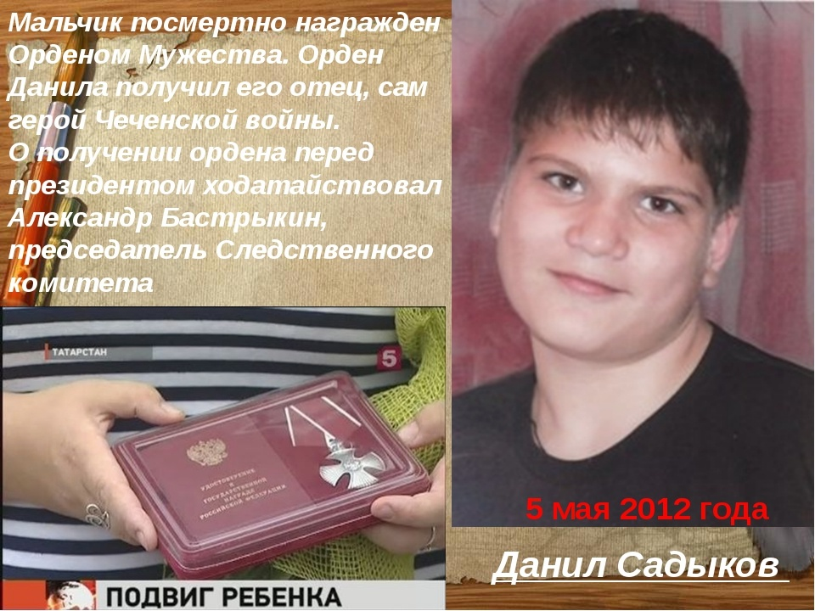

Данное мероприятие проведено библиотекарем Л.Н. Коваленко
Во время проведения классного часа использовались такие методы как: показ презентации.

